# szy

# 2019/ 2020学年 第二学期《前端开发技术》期末试卷A

（适用于网络19048、19049班）

专业 计算机网络技术 班级 网络19049 学号 55121904909 姓名 胡利阳 成绩

**过程性测试作业**

你是一个公司的前端开发设计人员,现需要根据已有的网络前端程序源代码，模仿与编写简化的顾客邀请程序。

具体要求如下：

1. 将已有项目的源代码编译并运行，并测试其添加邀请名单功能，删除邀请名单功能，接受邀请并显示邀请功能。（10分）

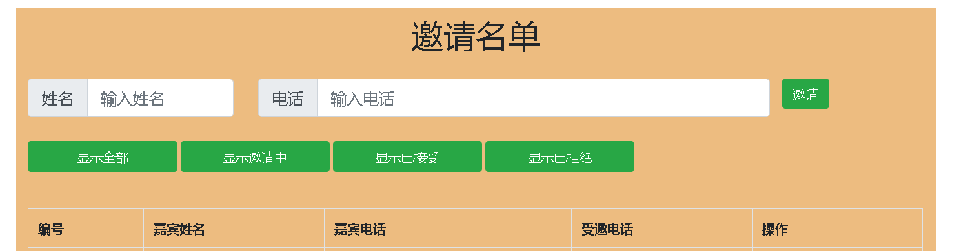

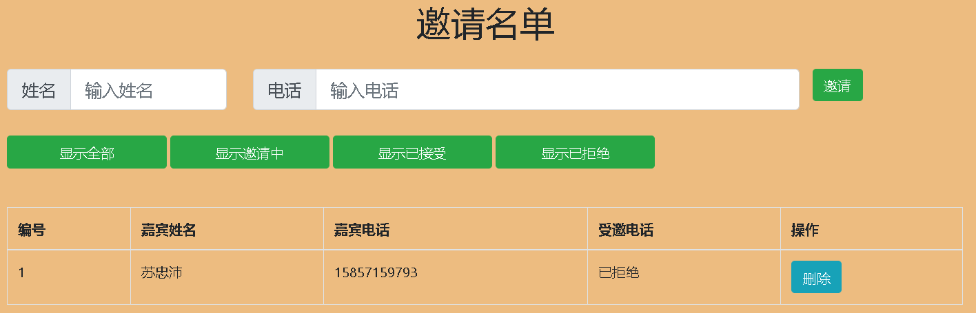

1. 了解项目结构，猜测源代码中各文件的功能。（10分）

Angular定义和动态地注入依赖对象到另一个对象中，使注入对象中可使用所有依赖注入对象提供的功能。  
Js  定义函数  
Index显示内容在网页上Angular定义和动态地注入依赖对象到另一个对象中，使注入对象中可使用所有依赖注入对象提供的功能。  
Js  定义函数  
Index显示内容在网页上

1. 在源代码中，找出实习添加邀请名单的功能代码。（10分）

ng-click="invite()"

$scope.invite = function (){

modelService.add(guestInfo.name, guestInfo.phone);

}

model.factory('modelService', function () {

    var guestList = {

        list: [],

        add: function (name, phone) {

        var guest = new Guest(name, phone);

        this.list.push(guest);

        $scope.guests = modelService.getList(state);

}

<tr ng-repeat="guest in guests">

                            <td>{{$index+1}}</td>

                            <td>{{guest.name}}</td>

                            <td>{{guest.phone}}</td>

                            <td>{{guest.state}}</td>

</tr>

4） 模仿并编写实现以上功能的简化代码。（20分）

<!DOCTYPE html>

<html lang="en">

<head>

    <meta charset="UTF-8">

    <meta name="viewport" content="width=device-width, initial-scale=1.0">

    <title>studyGuest</title>

</head>

<body ng-app="app">

    <div ng-controller="mainController">

        <input type="text" ng-model="guestInfo.name" placeholder="输入姓名">

        <input type="text" ng-model="guestInfo.phone" placeholder="輸入電話">

        <button ng-click="invite()">邀請</button>

        <br>

        {{guestInfo}}

        <div ng-controller="mainController">

           <table>

               <thead>

                  <th>姓名</th>

                  <th>電話</th>

               </thead>

               <tbody>

                   <tr ng-repeat="guest in guests">

                      <td>{{guest.name}}</td>

                      <td>{{guest.phone}}</td>

                   </tr>

               </tbody>

           </table>

       </div>

    </div>

    <script src="lib/angular.min.js"></script>

    <script src="js/ModelService.js"></script>

    <script>

        var app=angular.module('app', ['nameList.model']);

        app.controller('mainController', function ($scope, $location, modelService){

            var guestInfo = $scope.guestInfo = {

                name:'',

                phone:''

            };

            $scope.invite = function () {

               modelService.add(guestInfo.name, guestInfo.phone);

               $scope.guests = modelService.getList();

               console.debug

            }

        })

    </script>

</body>

</html>

5. 在源代码中，找出实现删除邀请名单的功能代码。（10分）

ng-click="remove(guest)"

var app = angular.module('app', ['nameList.model']);

        app.controller('mainController', function ($scope, $location, modelService){

    $scope.remove = function (guest) {

                 modelService.remove(guest);

                $scope.guests = modelService.getList(state);

            }

}）

remove: function (guest) {

            this.list = this.list.filter(function (item) {

                return guest.phone != item.phone;

            })

        }

6） 模仿并编写实现以上功能的简化代码。（10分）

7） 在源代码中，找出实现接受邀请并显示拒绝功能代码。（10分）

1. 模仿并编写实现以上功能的简化代码。（10分）

<!DOCTYPE html>

<html lang="en">

<head>

    <meta charset="UTF-8">

    <meta name="viewport" content="width=device-width, initial-scale=1.0">

    <title>StudyGuest</title>

</head>

<body ng-app='app'>

    <div ng-controller="mainController">

        <input type="text" ng-model="guestInfo.name" placeholder="输入姓名">

        <input type="text" ng-model="guestInfo.phone" placeholder="输入电话">

        <button ng-click="invite()">邀请</button>

        <div style="padding-top: 30px; padding-bottom: 30px;">

            <a class="col-sm-2 btn btn-success btn-xs" href="#!/all">显示全部</a>

            <a class="col-sm-2 btn btn-success btn-xs" href="#!/invite">显示邀请中</a>

            <a class="col-sm-2 btn btn-success btn-xs" href="#!/accept">显示已接受</a>

            <a class="col-sm-2 btn btn-success btn-xs" href="#!/refuse">显示已拒绝</a>

        </div>

        <br>

        {{guestInfo}}

        <div>

            <table>

                <thead>

                    <tr>

                        <th>姓名</th>

                        <th>电话</th>

                    </tr>

                </thead>

                <tbody>

                    <tr ng-repeat="guest in guests">

                        <td>{{guest.name}}</td>

                        <td>{{guest.phone}}</td>

                        <td>{{guest.state}}</td>

                        <td><button ng-if="guest.state=='邀请中'" ng-click="guest.refuse()"

                            class="btn btn-xs btn-danger">拒绝邀请</button></td>

                        </td>

                    </tr>

                </tbody>

            </table>

        </div>

    </div>

<script src="lib/angular.min.js"></script>

<script src="js/ModelService.js"></script>

<script>

    var app=angular.module('app',['nameList.model']);

    app.controller('mainController',function($scope,$location,modelService){

        var state =Guest.ALL;

        var guestInfo = $scope.guestInfo = {

                name: '',

                phone: ''

        };

        $scope.invite = function () {

            var msg = modelService.add(guestInfo.name, guestInfo.phone);

            guestInfo.name = '';

            guestInfo.phone = '';

            switch (msg.code) {

                    case 0:

                    $scope.guests = modelService.getList(state);

                }

            };

        $scope.remove = function (guest) {

                modelService.remove(guest);

                $scope.guests = modelService.getList(state);

            }

        $scope.location = $location;

        $scope.$watch('location.path()', function (newValue) {

            switch (newValue) {

                case '/all':

                        state = Guest.ALL;

                        break;

                case '/invite':

                    state = Guest.INVITE;

                    break;

                case '/accept':

                    state = Guest.ACCEPT;

                    break;

                case '/refuse':

                    state = Guest.REFUSE;

                    break;

            }

            $scope.guests = modelService.getList(state);

        })

    })

</script>

</body>

</html>

9） 请在Github项目netchenlaoshi/MyHtml中，以自己的学号姓名（英文全拼）建立分支，在分支中的路径MyHtml/angular下创建test文件夹,考试代码放在test文件夹下，并将该 分支传到Github的项目中。（10分）

注意：

1）请将源代码打包压缩，压缩包名为：学号-姓名

如:01-张山，最后上传ftp：//192.168.250.250服务器文件夹，前端开发设计考试，ftp用户名ch0。